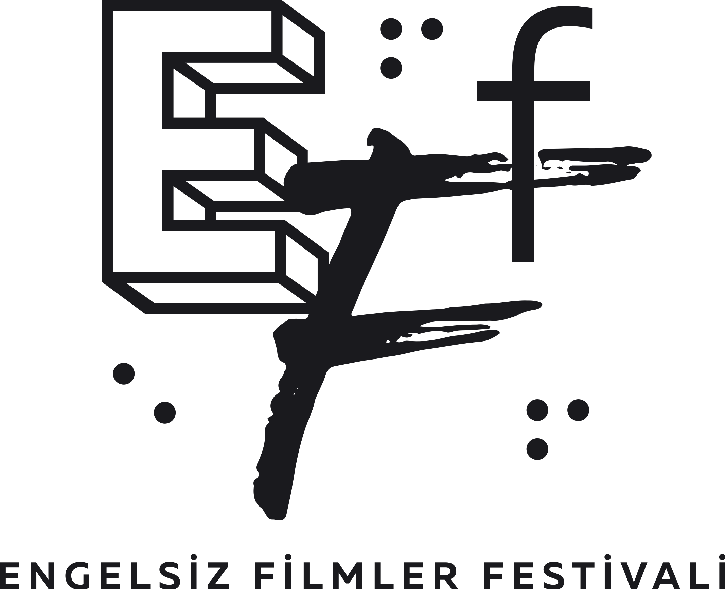

GELECEĞİN SİNEMASEVERLERİ “ÇOCUKLAR İÇİN” SEÇKİSİNDE BULUŞUYOR

Puruli Kültür Sanat tarafından bu yıl on birinci kez gerçekleştirilecek Engelsiz Filmler Festivali, “Çocuklar İçin” seçkisi ile bu yıl da minik sinemaseverleri animasyon filmleriyle buluşturacak. Festival düzenleyeceği “Canlandırma Atölyesi” ile de işitme engelli sinemaseverleri canlandırma sanatıyla tanıştıracak.

Engelsiz Filmler Festivali, ilk yılından bugüne kadar yeni nesil sinemacılara esin kaynağı olmayı ve onların hayal güçlerini geliştirmeyi amaçladığı “Çocuklar İçin” seçkisinde bu yıl; Thorsten Drößler ve Manuel Schroeder’ın Paolo'nun Mutluluğu (Paolo’s Happiness), Britt Raes’in Luce ve Kaya (Luce and the Rock), Augusto Schillaci’nin Atlıkarınca (La Calesita) ve Madeleine Homan’nın Kürk (Fur) filmlerine yer verecek.

Festival bu yıl 20-26 Ekim tarihleri arasında Ankara'da Paribu Cineverse ANKAmall, Goethe Institut ve 4-5 Kasım’da Eskişehir’de Cinema Pink Kanatlı AVM salonlarında izleyicilerle buluşacak. 14 filmin yer aldığı Kısa Film Yarışması ise tüm Türkiye’den 20-26 Ekim tarihleri arasında eff2023.muvi.com adresinden çevrim içi olarak takip edilebilecek.

Gözyaşlarıyla Çiçekler Açtıran Bir Adamın Hikayesi
Thorsten Drößler ve Manuel Schroeder’ın Paolo'nun Mutluluğu (Paolo’s Happiness) filmi bu yıl “Çocuklar İçin” seçkisinde yer alıyor. Film, üzgün olduğunda üzüntüsünü dışarı atmak, rahatlamak için ağlayan, mutlu olduğunda ise sevincinin daha da katlanarak artmasını sağlayan Paolo adlı bir adamın, her gözyaşının düştüğü yerde kırmızı çiçeklerin açmasını fark eden köy halkıyla yaşadıklarını konu alıyor. Paolo’nun çiçek açtıran gözyaşları ile ilgilenen köy halkı tarafından yaşanılan olaylara ışık tutan film, ağlamanın özgürleştirici yanına gönderme yapıyor.

Bir Kaya Yaratığı ile Çocuğun Ortak Yönlerini Keşfetme Hikayesi
Yönetmen Britt Raes’in Luce ve Kaya (Luce and the Rock) filmi, seçkideki filmlerden bir diğeri. Annesi ile sakin bir köy hayatı yaşayan ve sadece karanlıkta korkan bir çocuğun ışık çubukları sayesinde güvende hissetmesiyle başlayan filmde, Luce, bir gün köylerine bir kaya yaratığının saldırmasıyla tüm düzenini kaybediyor ve öfkelenerek kaya yaratığını uzaklaştırmak istiyor. Bu yolculuk esnasında ise aslında kaya yaratığı ile ortak yönlerini keşfediyor.

Eğlence ve Mutluluk Dolu İçten Bir Hikaye
Seçkide yer alan Augusto Schillaci’in yönettiği Atlıkarınca (La Calesita) filmi, hayatlarını çocukların eğlenceyi ve mutluluğu bulmalarına adamış olan Arjantinli atlıkarınca operatörlerinin azimli hikayesini gündeme taşıyor.

Bazı Şeylerin Göründüğü Kadar Kolay Olmadığının Hikayesi
Yönetmen Madeleine Homan’ın Kürk (Fur) filmi ise seçkide yer alan bir diğer filmler arasında. Film, kalabalık bir şehirde yaşayan bir kızın ablasıyla dışarı çıktıklarında ablasının gri kürklü ve boynuzlu hayvanımsı bir yaratığa dönüştüğünü gören küçük kızın, mücadelesini konu alıyor. Kürkü yok etmek için mücadele eden küçük kız, en iyi yolların bile işe yaramadığını ve bazı şeylerin göründüğü kadar kolay olmadığını öğreniyor.

Sınırsız Hayalleri Canlandırma Atölyesi
Çocukların kendi yarattıkları karakterler ve öykülerle, canlandırma film denemeleri yaptıkları atölye çalışması, 9-12 yaş grubundan sinema meraklılarını canlandırma sanatıyla tanıştırıyor. Katılımcıların kendilerini canlandırma sanatı ile ifade etmelerini sağlayacak atölye, canlandırma sanatçısı Deniz Öcal tarafından 24 Ekim Salı günü saat 10:30’daki “Çocuklar İçin” gösteriminin ardından 12:00–16:00 arasında Goethe Institut Ankara’da gerçekleştirilecek. Kontenjanın 12 katılımcıyla sınırlı olduğu atölye için Engelsiz Filmler Festivali’ne başvurulabilir.

Otizm Dostu Gösterim
Otizm spektrum bozukluğu yaşayan çocuk ve gençlerin rahat bir şekilde film izleyebilmelerini sağlayan “Otizm Dostu Gösterim”de, bu yıl Çocuklar İçin seçkisinde yer alan filmlerin tamamı sinemaseverlerle buluşacak. Her bir film, loş ışıklarla aydınlatılan bir salonda, ses seviyesi düşük tutularak gösterilirken, seyirciler gösterim sırasında salonda yiyece, içecek bulundurabilecek ve diledikleri gibi hareket edebilecekler.

Sinemaya Eşit Erişime Destek Veren Tüm Destekçilerimize Teşekkürler
Festivalin destekçileri arasında ABD Büyükelçiliği, Avrupa Birliği Türkiye Delegasyonu, Avrupa Birliği CultureCIVIC: Kültür Sanat Destek Programı, British Council Yaratıcı İş Birlikleri Hibe Programı, Hollanda Krallığı, Eskişehir Büyükşehir Belediyesi ve Goethe-Institut yer alıyor.

Sesli Betimleme Derneği (SEBEDER), Turkcell Hayal Ortağım, WeWalk festivale hizmet desteği veren kurumlar.

Festivalin medya sponsorları arasında ise ab-ilan.com, Altyazı Dergisi, artfulliving.com.tr, beyazperde.com, bianet.org, Cumhuriyet Gazetesi, gazeteduvar.com.tr, Kafa, lavarla.com, NTV, Radyo Odtü, sadibey.com, sanatokur.com, t24.com.tr ve Üretim Kaydı yer alıyor.

Last Penny, Kulüp Müjgan, Pint, Mülkiyeliler Birliği, Kalender Zebra, Araftafaray ise festival konuklarını ağırlayacaklar.

11. Engelsiz Filmler Festivali hakkındaki diğer bültenlere https://drive.google.com/drive/folders/1gRTLHUguKo3DGeHC2cW85hTGgUFdV35X?usp=sharing linkinden ulaşabilirsiniz.
Festival hakkında ayrıntılı bilgi için www.engelsizfestival.com adresi ziyaret edilebilir.
www.engelsizfestival.com
instagram.com/engelsizfestival/
facebook.com/engelsizfestival/
twitter.com/engelsizff

Detaylı Bilgi ve Görsel İçin:
ZB Medya İletişim
Berk Şenöz - 0546 266 51 44
berksenoz@zbiletisim.com

